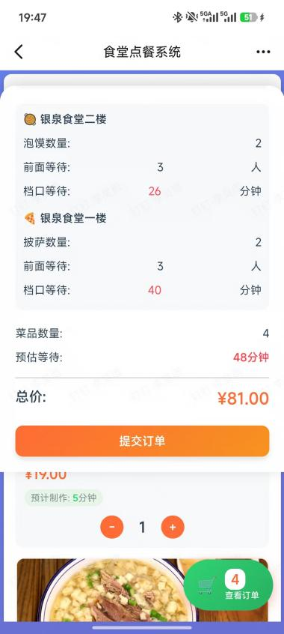
1.解决等待时间不确定问题

问题现状：排队过程中无任何等待时长提示，学生无法预知需要等待多久。

解决方案效果：
实时显示各档口前方等待人数（根据高峰时段智能生成合理数字）
精确计算前面所有人的等待时间总和
综合计算最终等待时间（前面等待时间+当前订单制作时间）
界面清晰展示三个关键数据：等待人数、等待时间总和、最终等待时间
等待时间超过20分钟时显示温馨提醒，帮助用户决策

预期效果：学生可以提前了解等待时间，避免盲目排队。

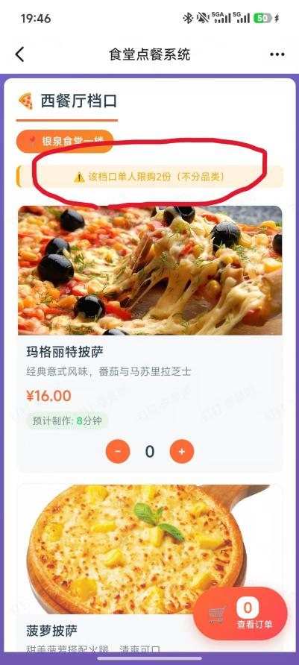
2.解决大额订单独占档口产能问题

问题现状：不对单人点餐数量设限，前方一次性代购4、5份泡馍会导致后续同学等待时间骤增。

解决方案效果：
建立分档口独立限购机制（每个档口最多购买2份）
银泉食堂二楼泡馍档口独立限购
银泉食堂一楼披萨档口独立限购
有效防止大额订单独占产能，保障公平性

预期效果：避免因大额订单导致的等待时间急剧增加。

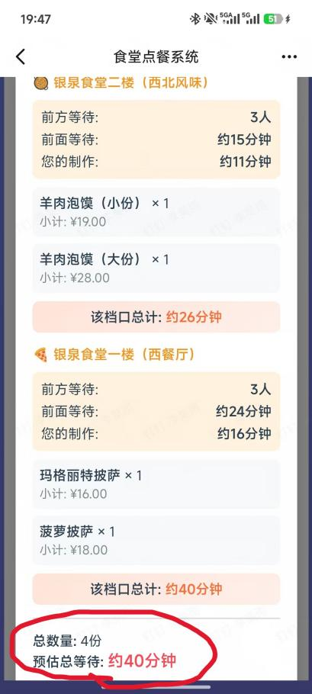
3.解决决策困难与两难处境问题

问题现状：学生点了饭菜后不能离开，但又担心等待太久导致上课迟到。

解决方案效果：
订单提交前清晰展示预估等待时间
颜色提示系统帮助快速判断（绿色≤10分钟，橙色10~20分钟，红色>20分钟）
手机端优化：先选餐，确认订单后再显示详情
提交订单后获得明确的取餐时间提示

预期效果：学生可以根据等待时间做出是否点餐的明智决策。

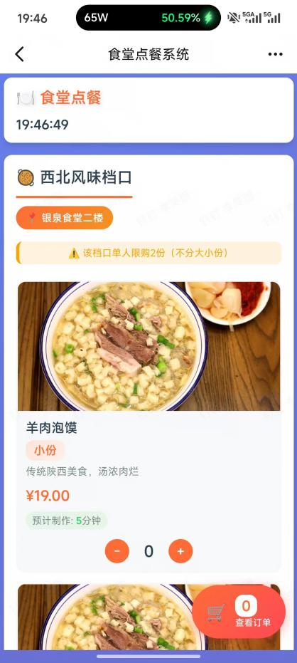
4、提升就餐体验与效率

问题现状：高峰时段排队拥挤，现场点餐效率低下。

解决方案效果：
线上点餐避免现场排队
清晰的菜品分类（泡馍、披萨细分品类）
响应式设计，支持手机端快速操作
实时数据更新，信息透明化

预期效果：提升整体就餐体验，减少现场拥挤，提高食堂运营效率。

